Norsk Selskap for Orientalsk Keramikk
www.orientalskkeramikk.com
Postboks 17 – 1318 Bekkestua

Nyhetsbrev oktober 2016

Kjære medlemmer!
Nå er mørketiden her, og vi i NSOK må sørge for å kose oss med hyggelige aktiviteter!
Først ut er AntikWest som inviterer til salgsutstilling hos Lars N. Nygård Orientalske Tepper.
Der finner du kinesisk og japansk porselen og antikke kinesiske møbler i perioden
tirsdag 15. til søndag 20. november.
NSOKs medlemmer inviteres spesielt torsdag 17. november klokken 17.30. Bjørn Gremner vil da gi en spesialvisning, og fortelle litt om hva som skjer på samlerområdet i Kina i dag. Lett bevertning.
Merk den nye adressen: Lars N. Nygård orientalske tepper, Teppeforum, Drammensveien 40, 1369 Stabekk.

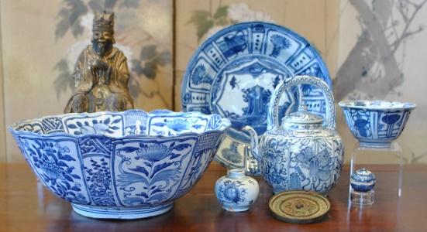

Deretter er det Årsmøtet som står for tur. Vi møtes på Schafteløkken torsdag 1. desember
klokken 19. Årsmøtepapirene blir sendt ut om kort tid.
Etter årsmøtet blir det foredrag ved Geoffrey Gowlland, postdoktor ved Avdeling for etnografi, Kulturhistorisk museum i Oslo: "Making Yixing (Zisha) Teapots in 21st Century China: How Artisans Reinvented an Age-Old Craft After Socialism".

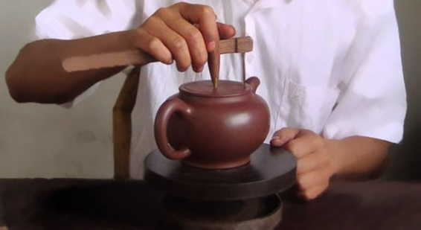

Etter foredraget blir det tid til mingling, mens vi spiser litt snacks, drikker vin og kjøper lodd.
Vi trenger gaver til utlodningen! Har du noe du vil bidra med, er det svært velkommen.
Og husk: ta med kontanter til lodd!

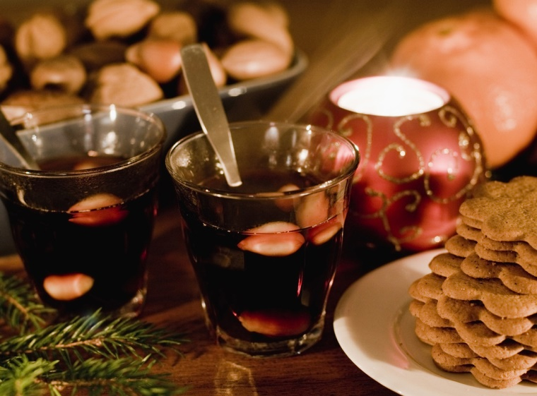

På tampen av året får vi en hyggelig overraskelse! Eva Ströber fra Princessehof Keramiekmuseum er i Bergen i desember, og lurte på om hun kunne komme og treffe oss i Oslo når hun først var i landet. Det vil vi selvsagt gjerne, og vi inviterer derfor til julegløgg for medlemmene fredag 16. desember klokken 18.
Eva skal holde foredraget “Zhangzhou/Swatow and the use of
large dishes". Merk, dette blir ikke på Schafteløkken, vi er nemlig så
heldige at Sabine og Haakon Ameln åpner sitt vakre og hyggelige hjem
for oss den kvelden. Adressen er Gyldenløves gate 27, 0260 Oslo.
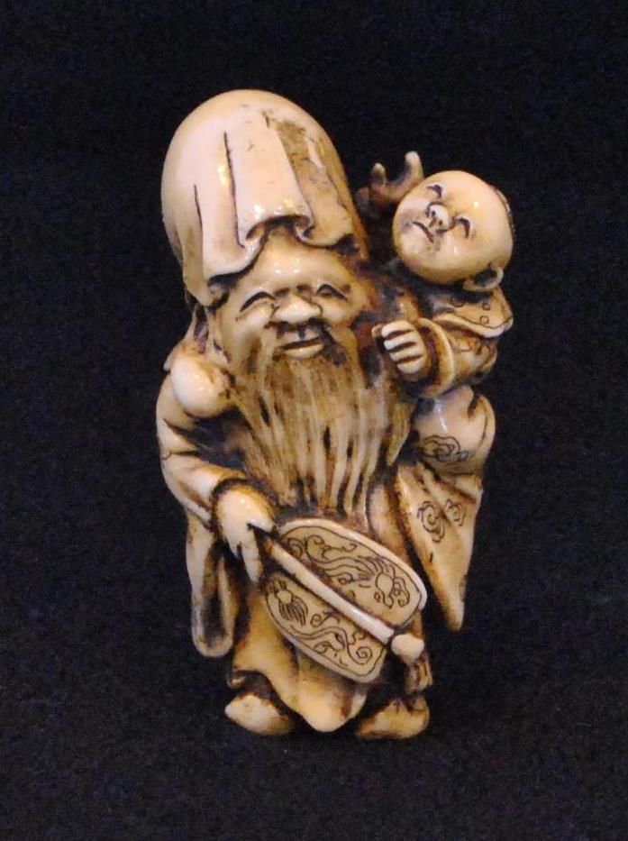
Påmelding innen 5. desember til Per Kristensen på
pkhaslum@online.no eller telefon 950 20 546.

Vi nyter gløgg og julekaker og får sjansen til å ønske hverandre god jul!

Vi skuer fremover inn i det nye året, og vil be dere om allerede nå å sette
av fredag 27. januar 2017. Da er det kinesisk nyttår, vi trer inn i Hanens år. Tradisjonen tro feirer vi NSOK-medlemmer denne begivenheten sammen med et måltid på kinesisk restaurant.

Invitasjon kommer når det nærmer seg, og følg også med på våre hjemmesider.

En siste ting, vårens reise er planlagt! Turen går til Tyskland og Sveits i år, i perioden 20.-26- mars 2017.
Se invitasjon som sendes ut sammen med dette nyhetsbrevet, og legges ut på hjemmesiden vår!

Husk at vår nye hjemmeside stadig blir oppdatert med nyheter: www.orientalskkeramikk.com

Med beste hilsen fra Styret

Styret i NSOK
Konstituer styreleder: Anne Håbu, anne.habu@gmail.com, tlf: 922 69 481
Kasserer: Per Kristensen, pkhaslum@online.no, tlf: 67 53 54 29
Styremedlemmer: Peder Valle, pederva@online.no, tlf: 993 89 634
Linn A. Christiansen
Møterett: Kari Lauritzen, ksynn-la@online.no, tlf: 911 78 534
Studiegrupper
Motivgruppen: Hans M. Fure, hsa.fure@online.no, tlf: 928 83 703
Eksportgruppen: Christen Gjesdahl, csm.gjesdahl@gmail.com, tlf: 930 93 990
Minggruppen: Tore Hagen, torhag@online.no, tlf: 924 25 530
Japangruppen: Knut Myrer, edokunst@online.no, tlf: 915 56 793
Reisekomiteen
Kari Lauritzen, ksynn-la@online.no, tlf: 911 78 534
Anders Nordenskjöld, anorden@broadpark.no, tlf: 926 39 662
Valgkomiteen
Anne-Lise Husebø, alu.husebo@gmail.com, tlf: 992 08 528
Knut Myrer, edokunst@online.no, tlf: 915 56 793

